

**Informatik**

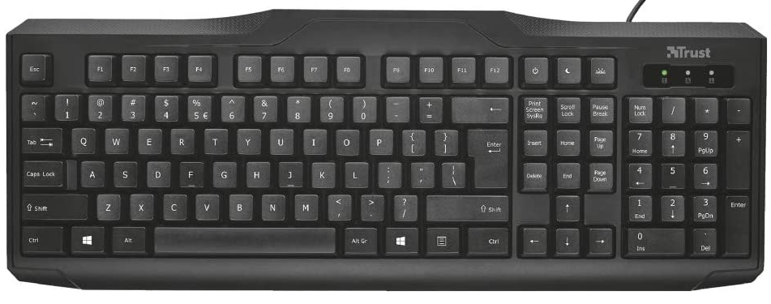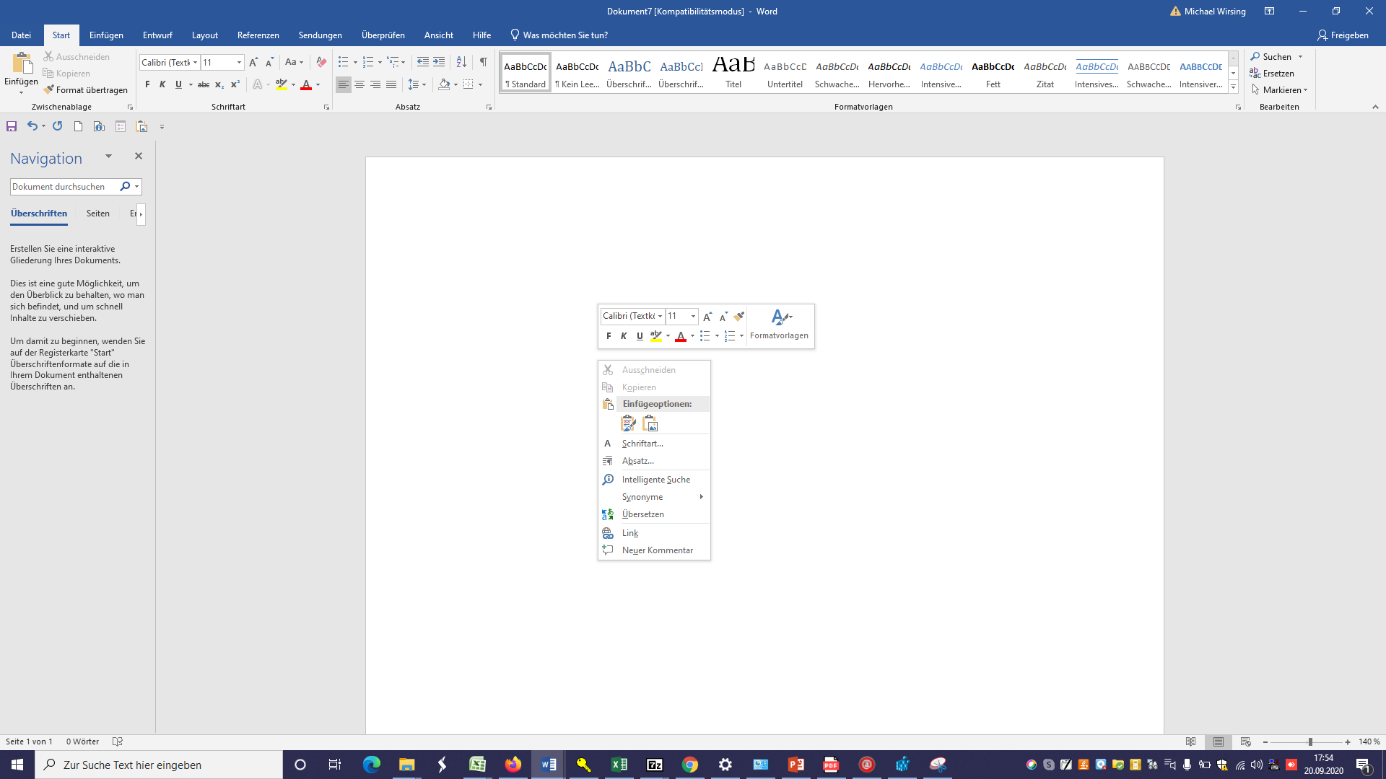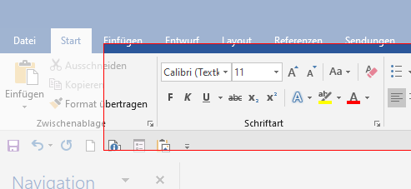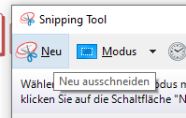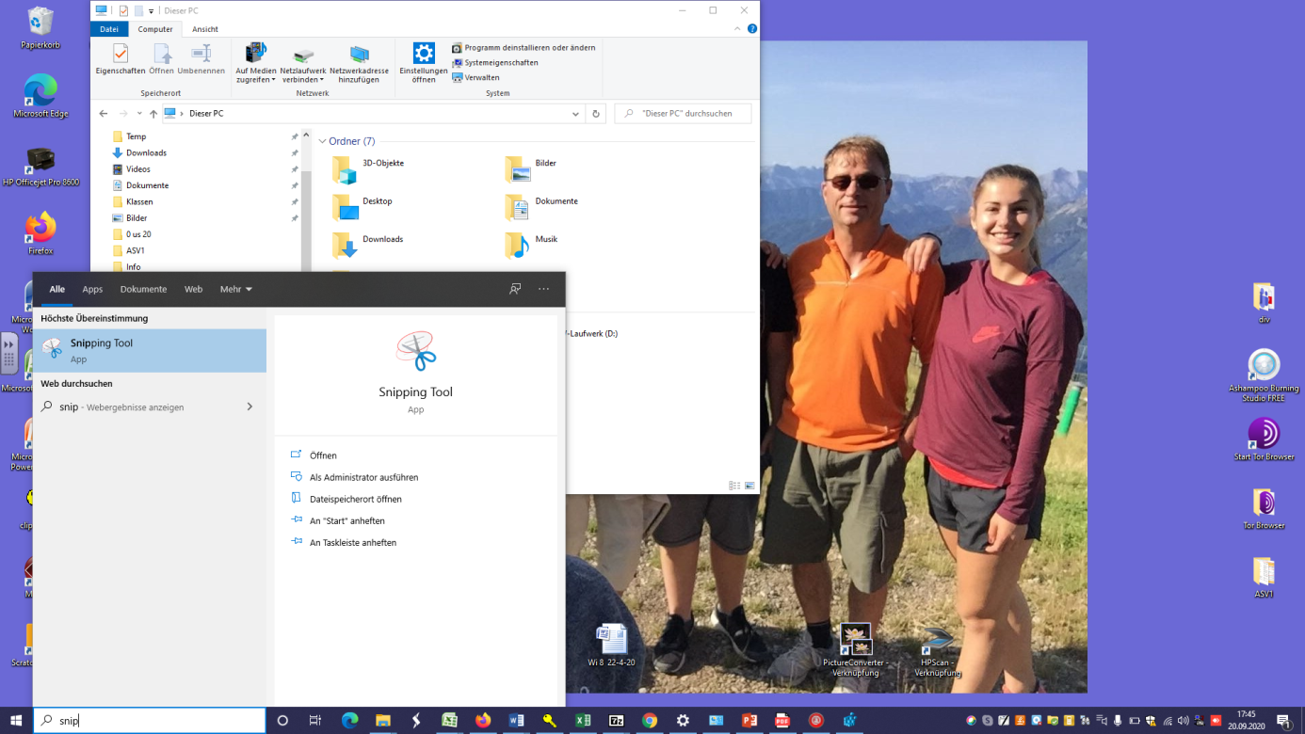

**3**

**6**

Linksklick in Word auf weißer Fläche – Rechtsklick und einfügen

zuklappe

Mit gedrückter linker Maus ein Rechteck ziehen

zuklappe

**5**

Linksklick

zuklappe

Snip schreiben

zuklappe

**2**

**1**

Word auf dem Desktop

mit Doppelklick starten

zuklappe

**4**

Linksklick

zuklappe

**Snipping Tool und Tastatur**

F1-F12 Druck (screenshot) Pos1 (Anfang)

Besondere Ende (ans Ende)

Funktionen Backspace (Löschen von rechts)

Entf (löschen von links)

zuklappe

|  |
| --- |
| Escape |
|  |
|  |
| Tabulator |
| nur groß(capslock) |
| Einmal groß (shift) |
| Control/Steuerung |
| z.B. für shortcuts |
| Windows Taste |
| Alternative Taste  (z.B. alt + 9 |
|  |

Leertaste AltGR (@, €,..) Enter/Return

Neue Zeile/Befehl bestätigen

zuklappe